Министерство профессионального образования
и занятости населения Приморского края
краевое государственное автономное профессиональное образовательное учреждение
«Владивостокский судостроительный колледж»

Практическая работа №1
Создание компьютерной модели и проведение компьютерного эксперимента
«МДК 02.03 Математическое моделирование»
Вариант 2

Преподаватель
__________ А. Ю. Колмогоров
Студент гр. 14-134 П
__________ В. В. Бобров
2026
Практическая работа №1. Создание компьютерной модели и проведение компьютерного эксперимента

1. Цель работы
Освоить полный цикл компьютерного моделирования на примере дискретной логистической модели роста числа пользователей информационного сервиса: формализовать задачу, реализовать модель в Excel и на Python, провести компьютерный эксперимент с варьированием параметров, сравнить результаты двух реализаций и сформулировать обоснованные выводы.
Номер варианта — 2. Исходные данные приведены в таблице 1. Задания 2–4 отработаны на демонстрационном варианте, затем модель исследована на данных варианта 2, включая диапазон a = 2,6–3,0.
Таблица 1 — Исходные данные
Параметр | Демонстрационный вариант | Вариант 2
Коэффициент прироста a | 0,6 | 1,8
Ёмкость рынка K | 100 000 | 120 000
Начальное число пользователей N₀ | 5 000 | 10 000
Горизонт моделирования T, месяцев | 24 | 36
Особенность | Плавный S-образный выход на K | Быстрый рост с перелётами через K

2. Постановка задачи и формализация
Рассматривается информационный сервис, на который новые пользователи приходят тем охотнее, чем больше людей уже им пользуются (сетевой эффект). При этом число пользователей ограничено ёмкостью рынка K — предельным числом людей, которые в принципе могут воспользоваться сервисом. Цель моделирования — прогнозировать число пользователей и исследовать влияние параметров a и K на динамику роста. Закон развития задаётся рекуррентным соотношением:
N(t+1) = N(t) + a·N(t)·(1 − N(t)/K)
Здесь N(t) — число пользователей в конце месяца t; a — коэффициент прироста; K — ёмкость рынка; N₀ — начальное число пользователей; T — горизонт моделирования. Множитель (1 − N(t)/K) равен доле свободной ёмкости рынка: при N = K он обращается в ноль, и прирост прекращается.
Таблица 2 — Формализация задачи
Элемент формализации | Содержание
Цель моделирования | Прогноз числа пользователей и исследование влияния a и K на динамику
Переменная состояния | N(t) — число пользователей в конце месяца t
Параметры (демонстрационный вариант) | a = 0,6; K = 100 000; N₀ = 5 000; T = 24
Параметры (вариант 2) | a = 1,8; K = 120 000; N₀ = 10 000; T = 36
Закон развития | N(t+1) = N(t) + a·N(t)·(1 − N(t)/K)
Упрощения | Отсутствие оттока пользователей; постоянство параметров a и K на всём горизонте; детерминированность (случайные факторы не учитываются); приток новых пользователей определяется только текущим числом зарегистрированных

3. Реализация модели в Excel
Модель реализована в книге «Модель роста пользователей.xlsx». Параметры записаны в ячейках B1:B3 и используются через абсолютные ссылки ($B$1, $B$2, $B$3), чтобы при протягивании формулы они не смещались. Расчёт начинается со строки 6: в B6 записано начальное значение =$B$3, в B7 — рекуррентная формула =B6+$B$1*B6*(1-B6/$B$2) (ссылка на предыдущее значение относительная), в C7 — абсолютный прирост =B7-B6, в D7 — доля насыщения =B7/$B$2. Формулы протянуты вниз до t = 24.
Контрольная точка сошлась: N(1) = 5000 + 0,6·5000·(1 − 5000/100000) = 7 850, в ячейке B7 получено то же значение (рисунок 1).
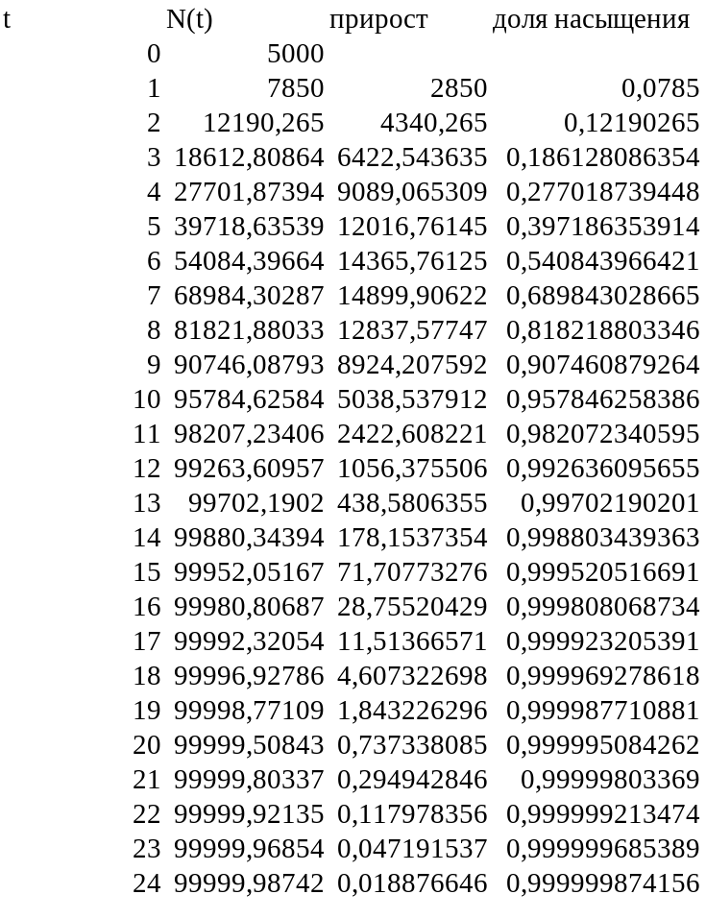
Рисунок 1 — Расчётная таблица Excel (демонстрационный вариант)
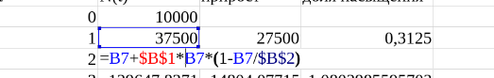
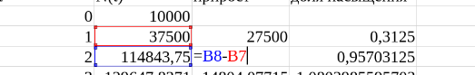
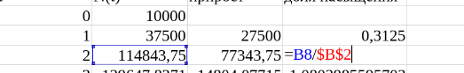
Рисунок 2 — Формулы в ячейках B, C и D расчётной таблицы Excel
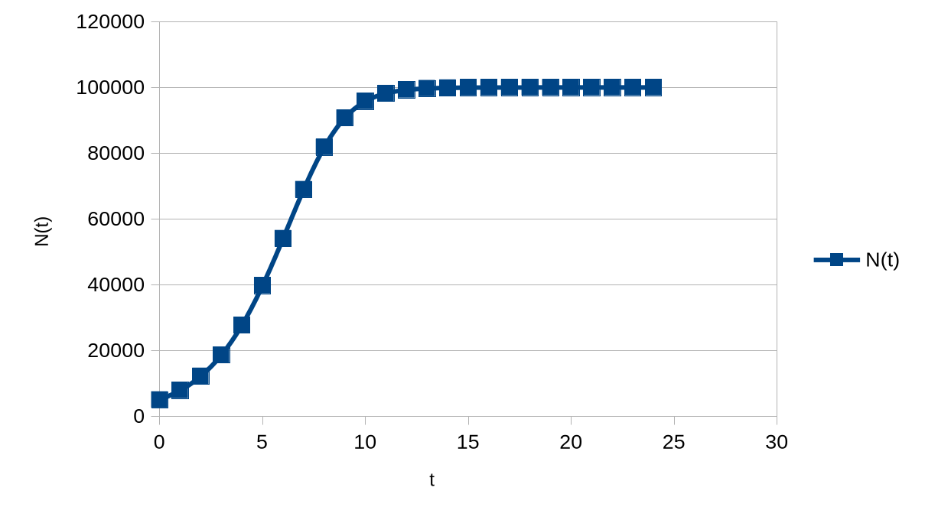
Рисунок 3 — График N(t), демонстрационный вариант (a = 0,6; K = 100 000; N₀ = 5 000)
График — точечная диаграмма с гладкими линиями, оси подписаны: по горизонтали месяц t, по вертикали число пользователей N(t). Получена S-образная кривая: уровень 0,95·K = 95 000 достигается на 10-м месяце (N(10) = 95 785), к 24-му месяцу N(24) = 99 999,99, то есть практически K.
Для варианта 2 расчёт выполнен тем же способом при a = 1,8; K = 120 000; N₀ = 10 000; T = 36. Контрольное значение N(1) = 10 000 + 1,8·10 000·(1 − 10 000/120 000) = 26 500 совпало с расчётом (рисунок 4). Кривая быстро доходит до K (N(3) = 117 465), перелетает этот уровень (N(4) = 121 932) и далее колеблется вокруг K с убывающим размахом.
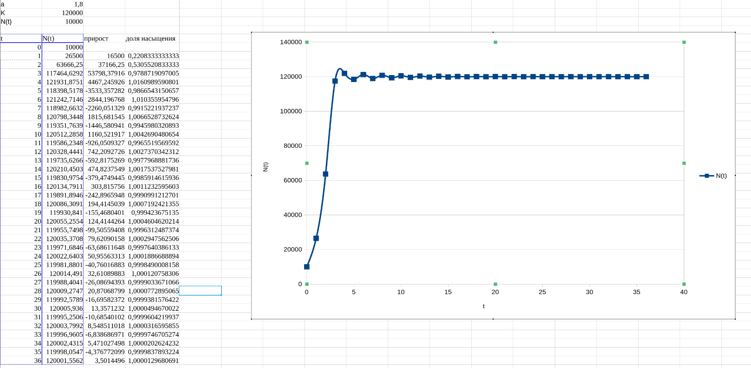
Рисунок 4 — Расчётная таблица и график N(t), вариант 2 (a = 1,8; K = 120 000; N₀ = 10 000; T = 36)

4. Реализация модели на Python
Та же модель реализована в файле population.py (листинг 1). Массив N длиной T + 1 хранит всю траекторию, N[0] — начальное условие; цикл for реализует рекуррентное соотношение, на каждом шаге используя только что вычисленное N[t]; затем выводятся контрольные значения и строится график с пунктирным уровнем K. Блок параметров — единственное место, которое меняется при переходе к другому опыту.
Листинг 1 — Программа моделирования (population.py)
# Логистическая модель роста числа пользователей сервиса
import numpy as np
import matplotlib.pyplot as plt

a = 0.6 # коэффициент прироста
K = 100_000.0 # ёмкость рынка
N0 = 5_000.0 # начальное число пользователей
T = 24 # горизонт моделирования, месяцев

N = np.zeros(T + 1) # массив результатов: N[t] — пользователи к концу месяца t
N[0] = N0

# рекуррентное соотношение логистической модели
for t in range(T):
N[t + 1] = N[t] + a * N[t] * (1.0 - N[t] / K)

# вывод контрольных значений для сверки с Excel и ручным расчётом
for t in (0, 1, 6, 12, 18, 24):
print(f"t = {t:2d} N = {N[t]:10.1f}")

# график динамики
plt.figure(figsize=(8, 4.5))
plt.plot(range(T + 1), N, marker="o", ms=3)
plt.axhline(K, color="gray", ls="--", lw=1, label="Ёмкость рынка K")
plt.xlabel("Месяц t")
plt.ylabel("Число пользователей N(t)")
plt.title("Логистическая модель роста пользователей")
plt.legend()
plt.grid(alpha=0.3)
plt.tight_layout()
plt.show()
Вывод программы (контрольные значения):
t = 0 N = 5000.0
t = 1 N = 7850.0
t = 6 N = 54084.4
t = 12 N = 99263.6
t = 18 N = 99996.9
t = 24 N = 100000.0
Значения N(1) = 7 850,0 и N(12) = 99 263,6 совпадают с расчётом в Excel (рисунок 1), поэтому обе реализации считаются верными. График, построенный программой, показан на рисунке 5.
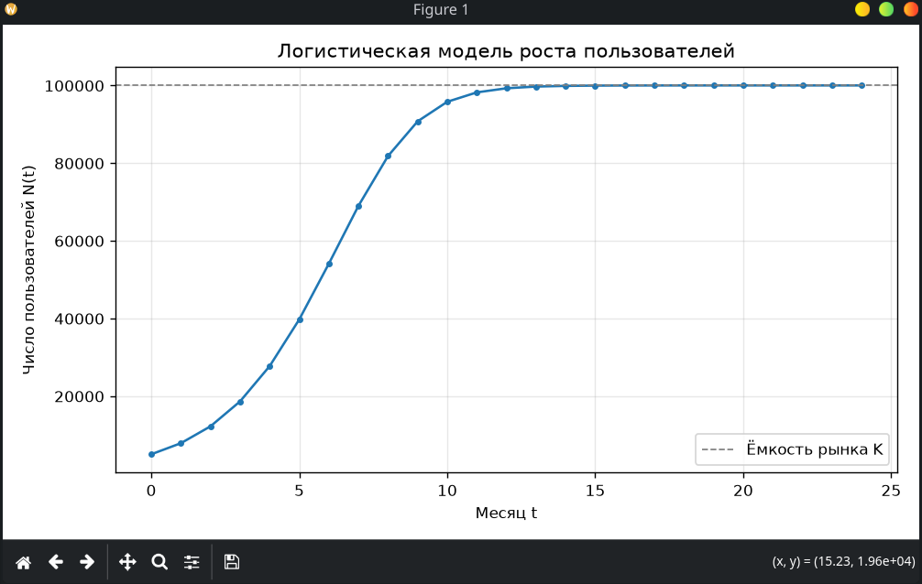
Рисунок 5 — График N(t), построенный средствами matplotlib

5. Компьютерный эксперимент
Серии опытов проведены по принципу «меняем один параметр за раз»; в демонстрационных опытах остальные параметры оставались базовыми (a = 0,6; K = 100 000; N₀ = 5 000; T = 24). В каждом опыте определялись: время выхода t* — номер месяца первого достижения уровня 0,95·K, наличие и характер колебаний. Серия 1 — влияние коэффициента a, серия 2 — влияние N₀, серия 3 — влияние K, серия 4 — опыты по варианту 2 (a = 1,8 и диапазон a = 2,6–3,0 при K = 120 000; N₀ = 10 000; T = 36). Каждый опыт выполнен и в Excel, и на Python: графики приведены парами (слева Excel, справа Python), результаты сведены в таблицу 3.
Таблица 3 — Таблица компьютерного эксперимента
№ | Серия | a | K | N₀ | Наблюдение (t*; режим; колебания)
1 | 1 | 0,3 | 100 000 | 5 000 | t* = 20 (N(20) = 95 598). Монотонный выход, S-образная кривая без перелётов; к t = 24 N = 98 891 (98,9 % K). рис. 6, 7
2 | 1 | 0,6 | 100 000 | 5 000 | t* = 10 (N(10) = 95 785). Монотонный выход, перелётов нет; N(12) = 99 264, к t = 24 N ≈ K. рис. 8, 9
3 | 1 | 1,2 | 100 000 | 5 000 | t* = 5 (N(5) = 96 314). Один перелёт через K: N(6) = 100 574 (+0,57 % K), затем затухающие колебания: N(7) = 99 881; N(8) = 100 024; к t = 10 отклонение менее 1 пользователя. рис. 10, 11
4 | 1 | 1,9 | 100 000 | 5 000 | t* = 4 (N(4) = 110 206, перелёт +10,2 % K). Затухающие колебания вокруг K: 88 835; 107 680; 91 968; 106 003; …; к t = 24 значения 98 768 и 101 080 (около ±1 % K). рис. 12, 13
5 | 1 | 2,2 | 100 000 | 5 000 | t* = 3 (N(3) = 98 446). Колебания нарастают и выходят на устойчивый цикл из двух значений: ≈ 74 800 и ≈ 116 300 (размах ≈ 41 % K), амплитуда не затухает. рис. 14, 15
6 | 1 | 2,55 | 100 000 | 5 000 | t* = 3 (N(3) = 116 757). Колебания не затухают; на установившемся участке (расчёт на 3000 месяцев) чередуются 8 значений: ≈ 49 400; 51 600; 70 400; 75 200; 113 100; 115 200; 122 700; 123 500 (размах ≈ 74 % K). рис. 16, 17
7 | 1 | 2,9 | 100 000 | 5 000 | t* = 3 (N(3) = 130 599). Нерегулярное поведение: при t ≥ 3 значения разбросаны от ≈ 14 700 до ≈ 130 600, повторяющегося периода нет. рис. 18, 19
8 | 2 | 0,6 | 100 000 | 500 | t* = 15 (N(15) = 95 920). Монотонный выход после долгого начального разгона: N(1) = 798,5; N(2) = 1 273,8. рис. 20, 21
9 | 2 | 0,6 | 100 000 | 20 000 | t* = 7 (N(7) = 96 358). Монотонный выход, перелётов нет. рис. 22, 23
10 | 2 | 0,6 | 100 000 | 90 000 | t* = 1 (N(1) = 95 400). Монотонный выход, N(2) = 98 033. рис. 24, 25
11 | 2 | 0,6 | 100 000 | 105 000 | N₀ > K, уровень 0,95·K превышен с начала (t* = 0). Монотонное убывание к K сверху: N(1) = 101 850; N(2) = 100 719,5; N(3) = 100 284,7; перелётов нет. рис. 26, 27
12 | 3 | 0,6 | 60 000 | 5 000 | t* = 9 (N(9) = 57 738 при пороге 57 000). Монотонный выход на предельный уровень 60 000. рис. 28, 29
13 | 3 | 0,6 | 150 000 | 5 000 | t* = 11 (N(11) = 144 250 при пороге 142 500). Монотонный выход на предельный уровень 150 000. рис. 30, 31
14 | 4 | 1,8 | 120 000 | 10 000 | Вариант 2. t* = 3 (N(3) = 117 465 при пороге 114 000). Перелёт N(4) = 121 932 (+1,6 % K), далее затухающие колебания: отклонения от K +1 932; −1 601; +1 243; −1 017; +798 (месяцы 4–8), убывают ≈ в 0,8 раза за месяц; N(36) = 120 001,6. рис. 32, 33
15 | 4 | 2,6 | 120 000 | 10 000 | Вариант 2, диапазон. t* = 3 (N(3) = 145 339). Колебания не затухают и не повторяются: N от 53 834 (t = 26) до 149 538 (t = 25); N(36) = 56 874. рис. 34, 35
16 | 4 | 2,7 | 120 000 | 10 000 | Вариант 2, диапазон. t* = 3 (N(3) = 143 832). До t = 25 нерегулярные колебания (43 357 … 151 746); в месяцах 26–36 траектория оказалась вблизи K (отклонения +11; −18; +31; −53; +91 …) и снова расходится ≈ в 1,7 раза за месяц; N(36) = 122 162. рис. 36, 37
17 | 4 | 2,8 | 120 000 | 10 000 | Вариант 2, диапазон. t* = 3 (N(3) = 140 797). Нерегулярные колебания: N от 35 171 (t = 34) до 153 006 (t = 33); N(36) = 141 984. рис. 38, 39
18 | 4 | 2,9 | 120 000 | 10 000 | Вариант 2, диапазон. t* = 3 (N(3) = 136 111). Нерегулярные колебания: N от 15 868 (t = 6) до 157 202 (t = 5); N(36) = 44 747. рис. 40, 41
19 | 4 | 3,0 | 120 000 | 10 000 | Вариант 2, диапазон. t* = 2 (N(2) = 114 844). Нерегулярное поведение: значения от 1 404 (t = 28) до 159 648 (t = 27), периода нет; провалы почти до нуля (N(23) = 1 447). рис. 42, 43

5.1 Серия 1 — влияние коэффициента прироста a
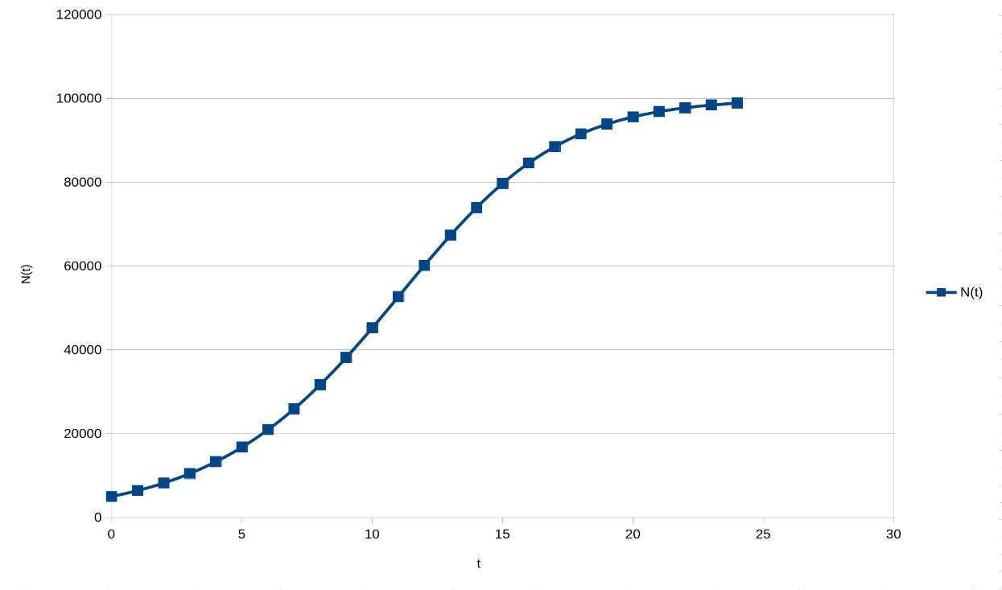  Рисунок 6 — Excel, a = 0,3 | 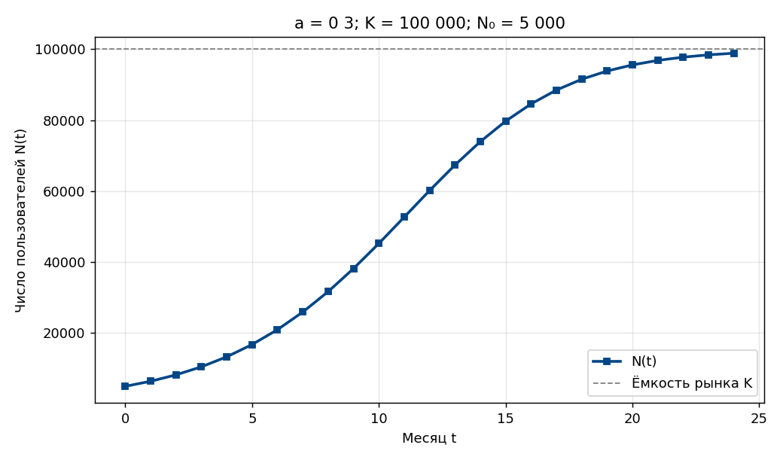  Рисунок 7 — Python, a = 0,3
Рисунок 8 — Excel, a = 0,6 | 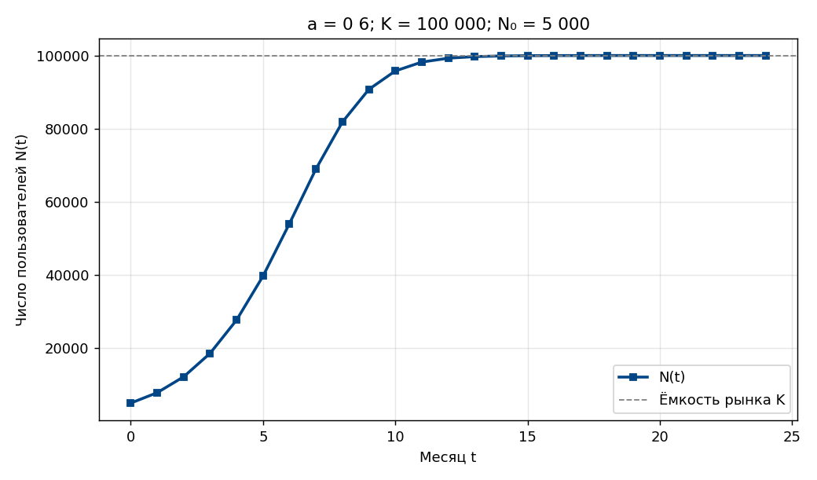  Рисунок 9 — Python, a = 0,6
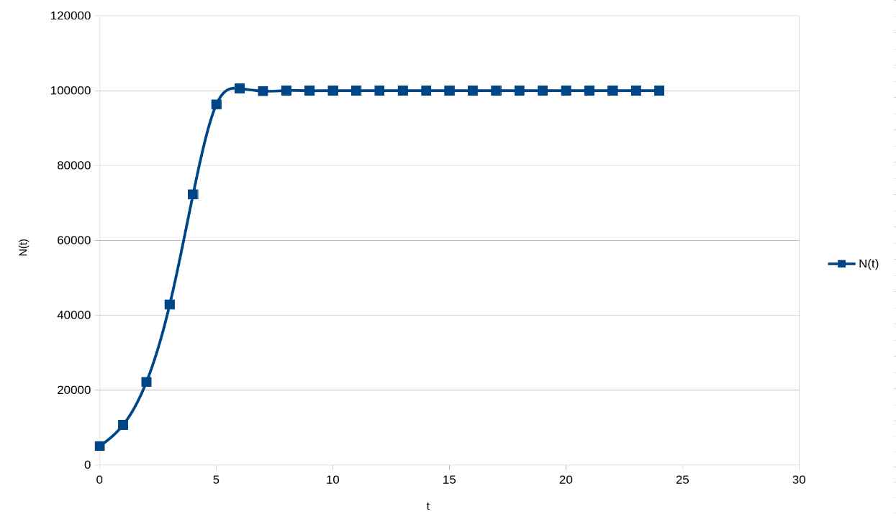  Рисунок 10 — Excel, a = 1,2 | 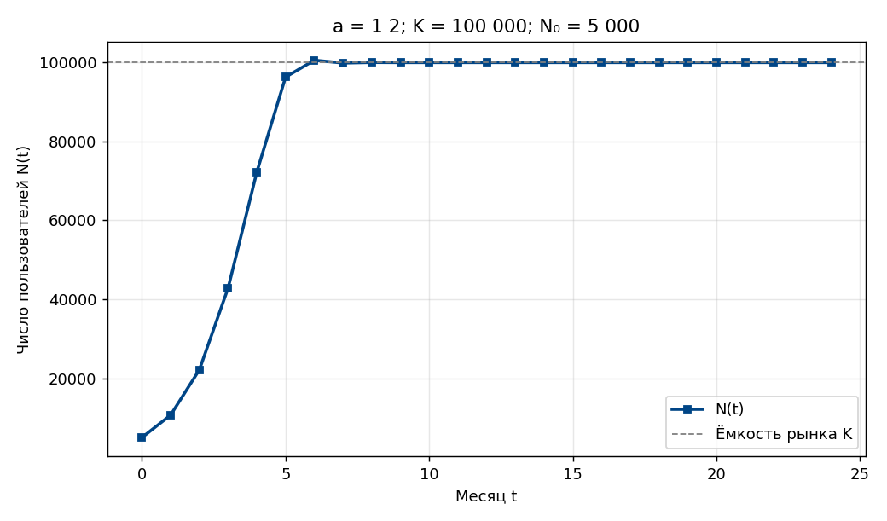  Рисунок 11 — Python, a = 1,2
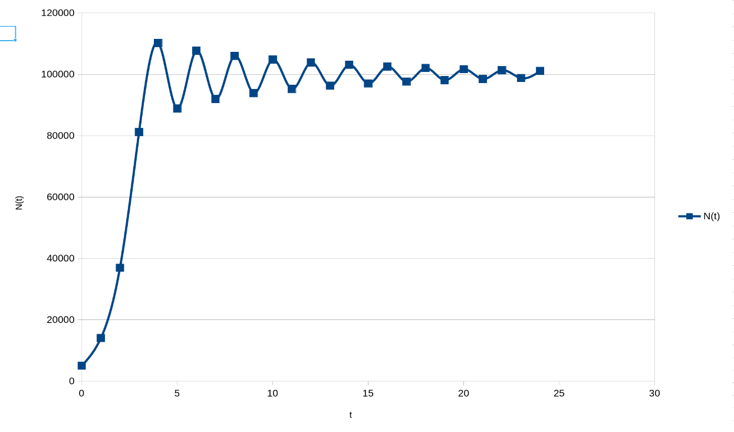  Рисунок 12 — Excel, a = 1,9 | 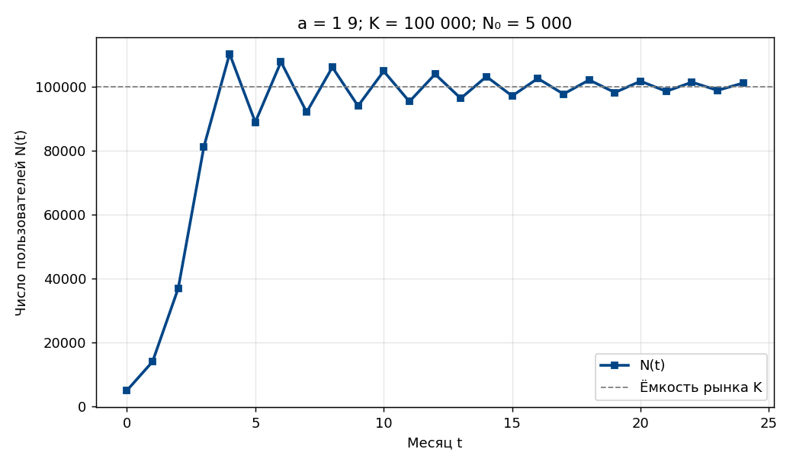  Рисунок 13 — Python, a = 1,9
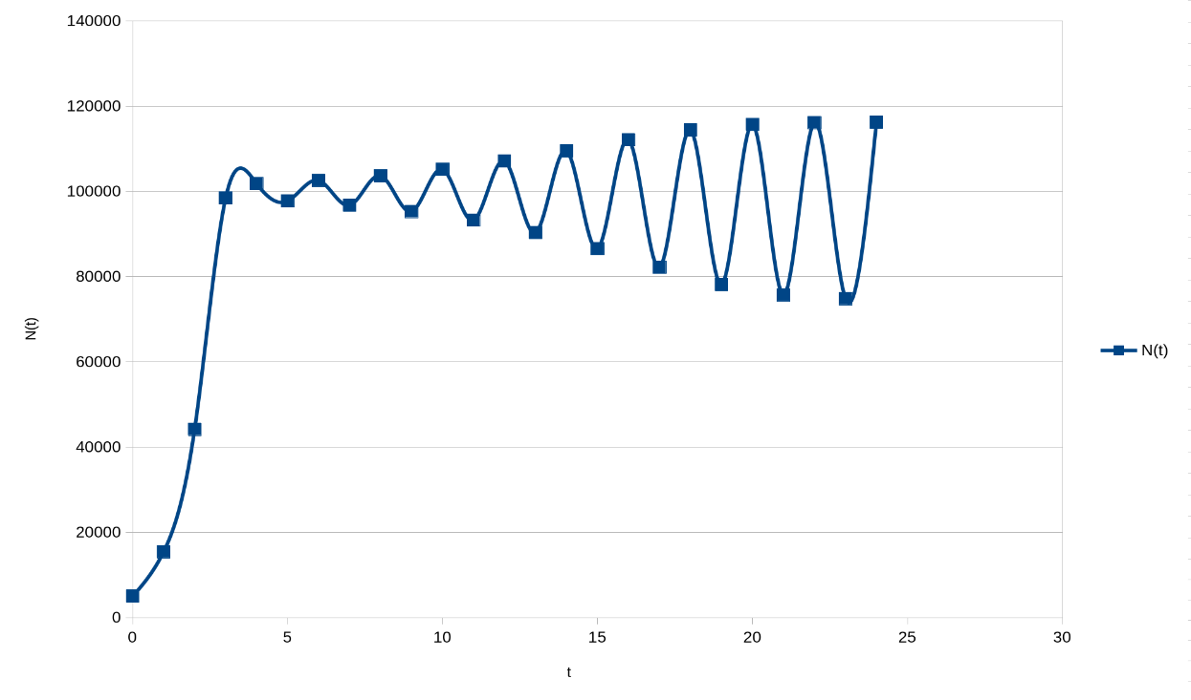  Рисунок 14 — Excel, a = 2,2 | 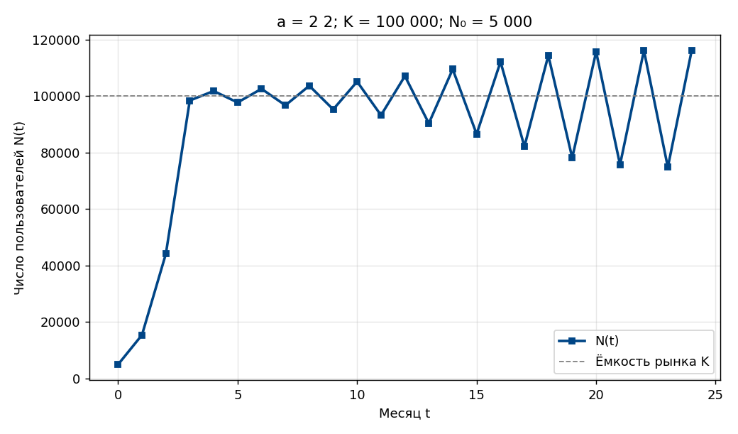  Рисунок 15 — Python, a = 2,2
Рисунок 16 — Excel, a = 2,55 | 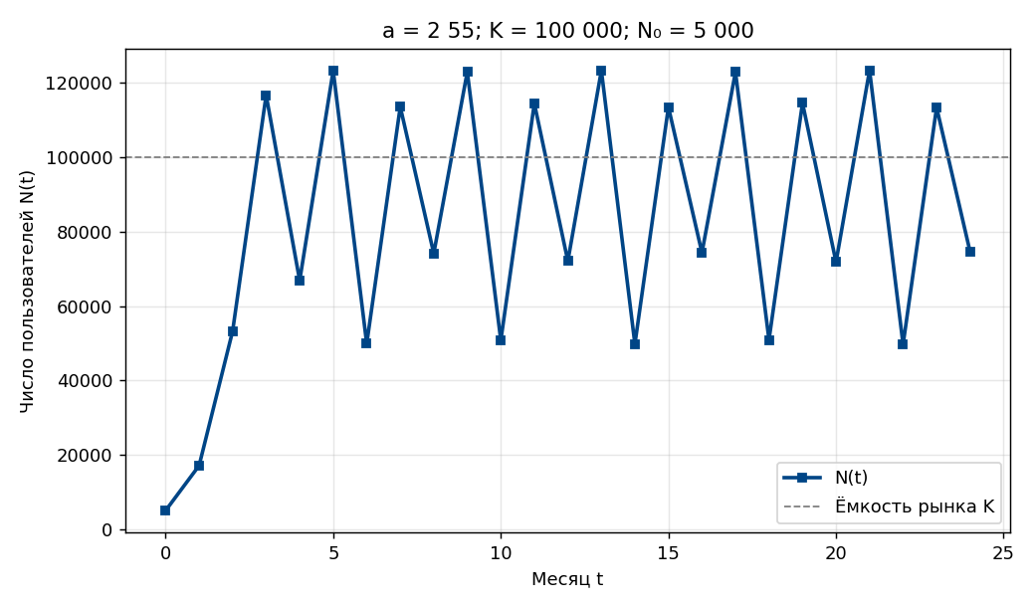  Рисунок 17 — Python, a = 2,55
  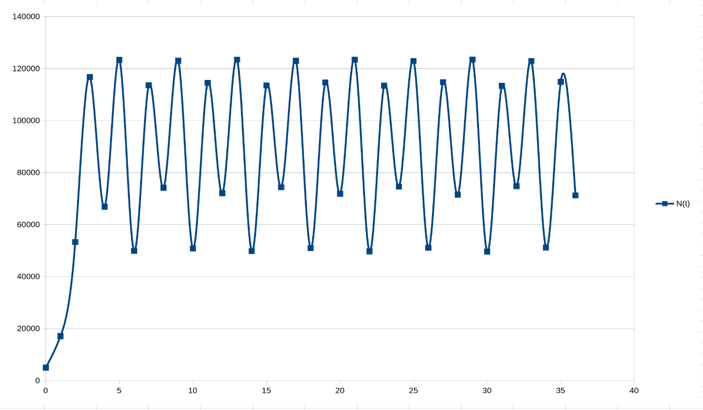
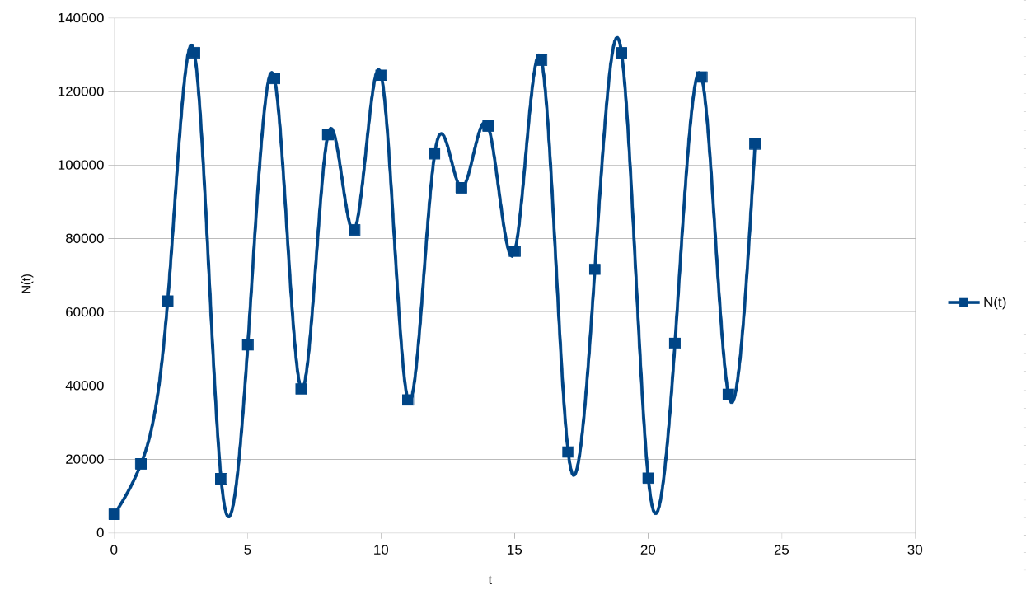  Рисунок 18 — Excel, a = 2,9 | 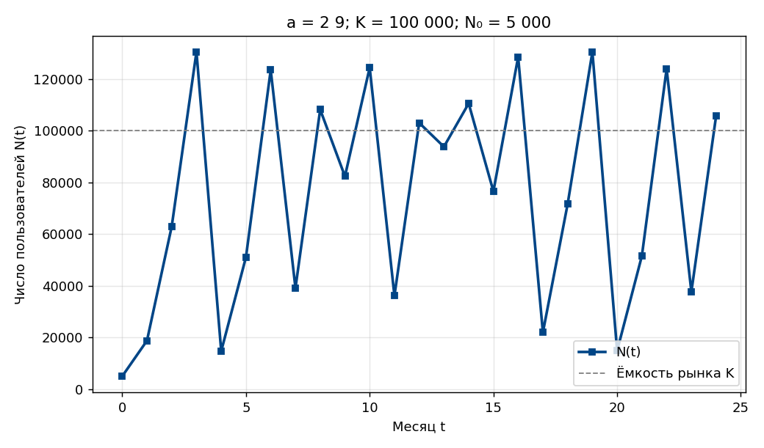  Рисунок 19 — Python, a = 2,9

5.2 Серия 2 — влияние начального состояния N₀
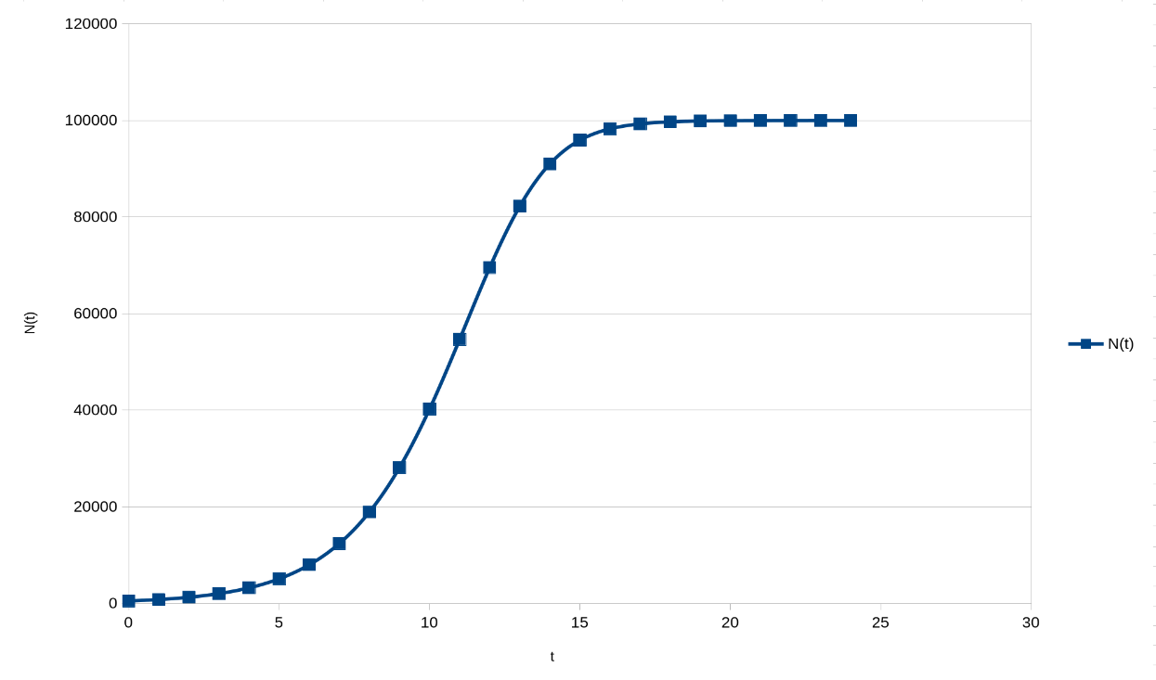  Рисунок 20 — Excel, N₀ = 500 | 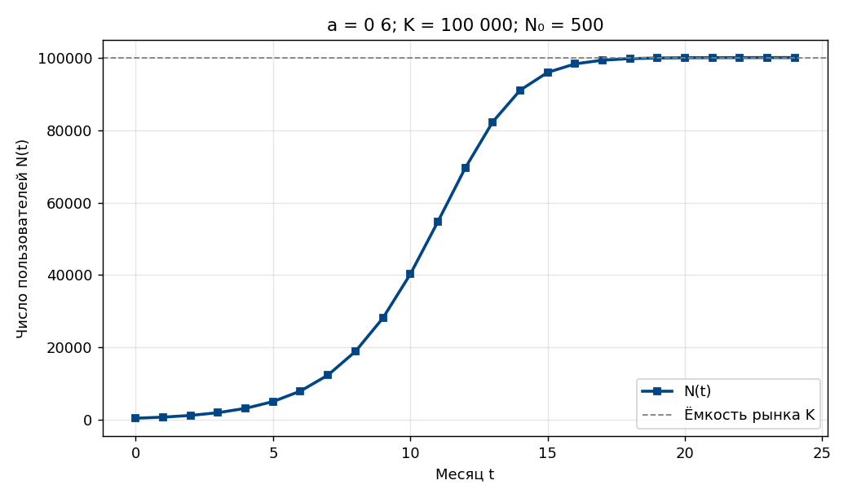  Рисунок 21 — Python, N₀ = 500
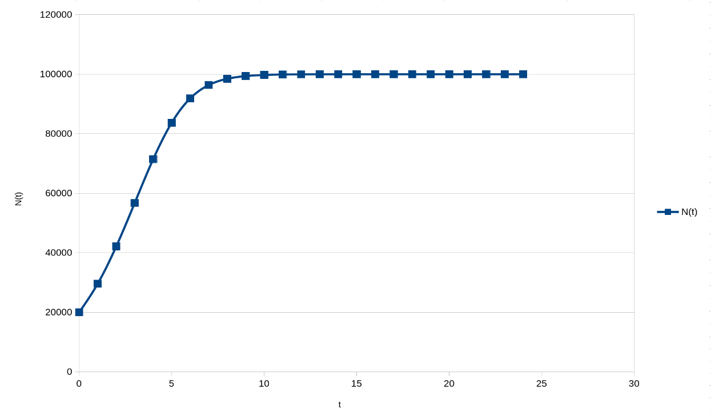  Рисунок 22 — Excel, N₀ = 20 000 | 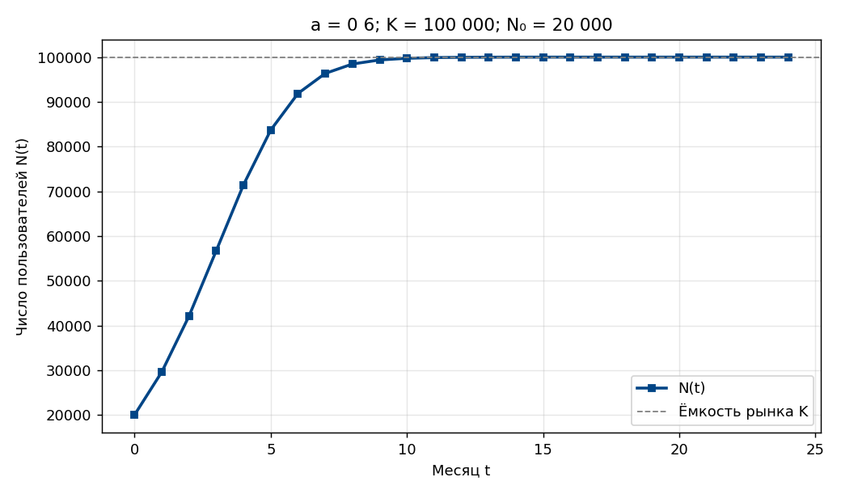  Рисунок 23 — Python, N₀ = 20 000
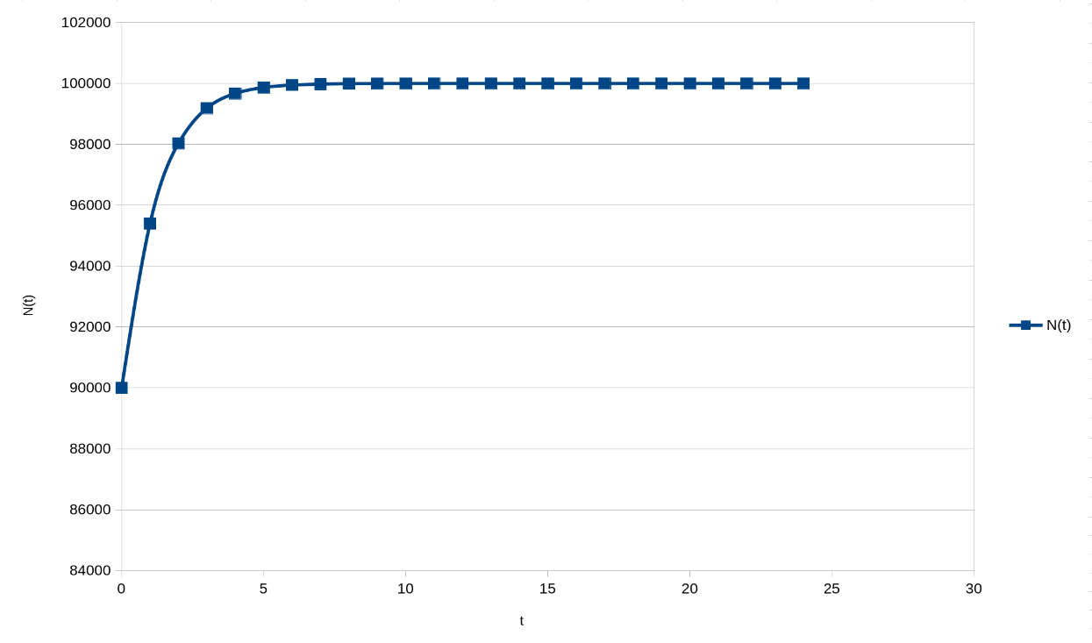  Рисунок 24 — Excel, N₀ = 90 000 | 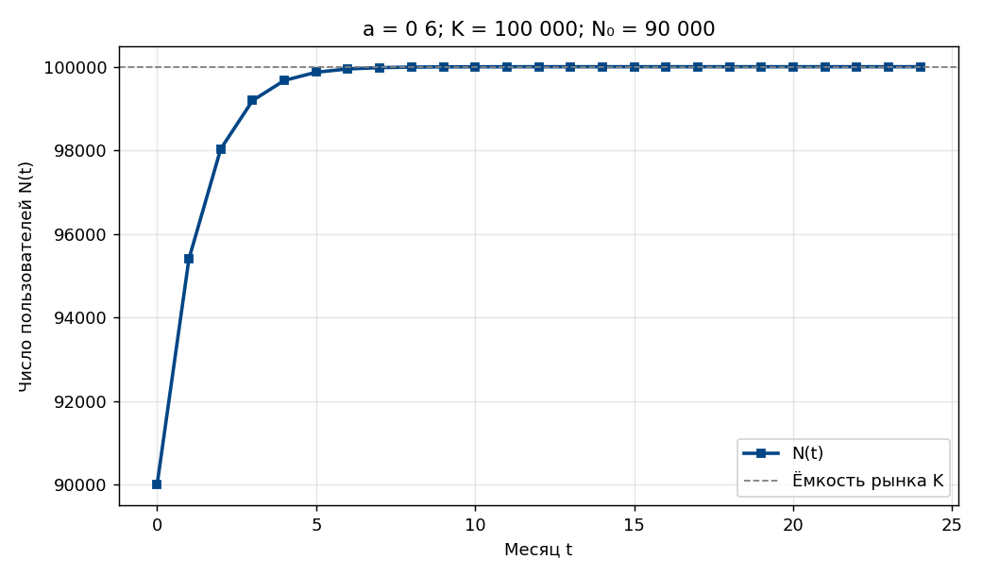  Рисунок 25 — Python, N₀ = 90 000
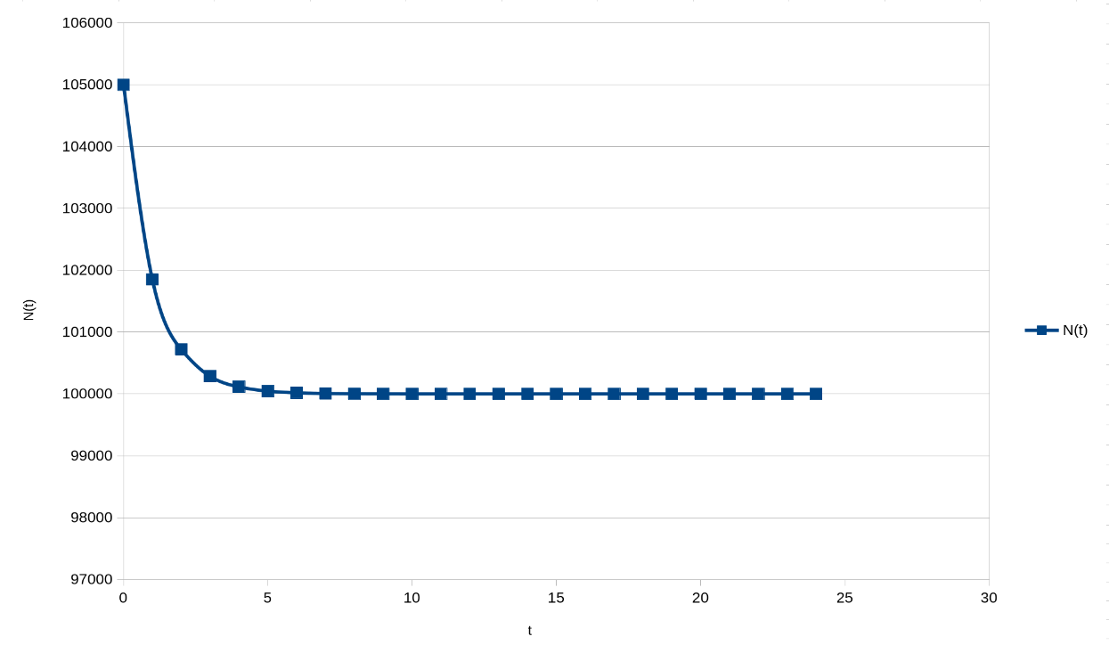  Рисунок 26 — Excel, N₀ = 105 000 | 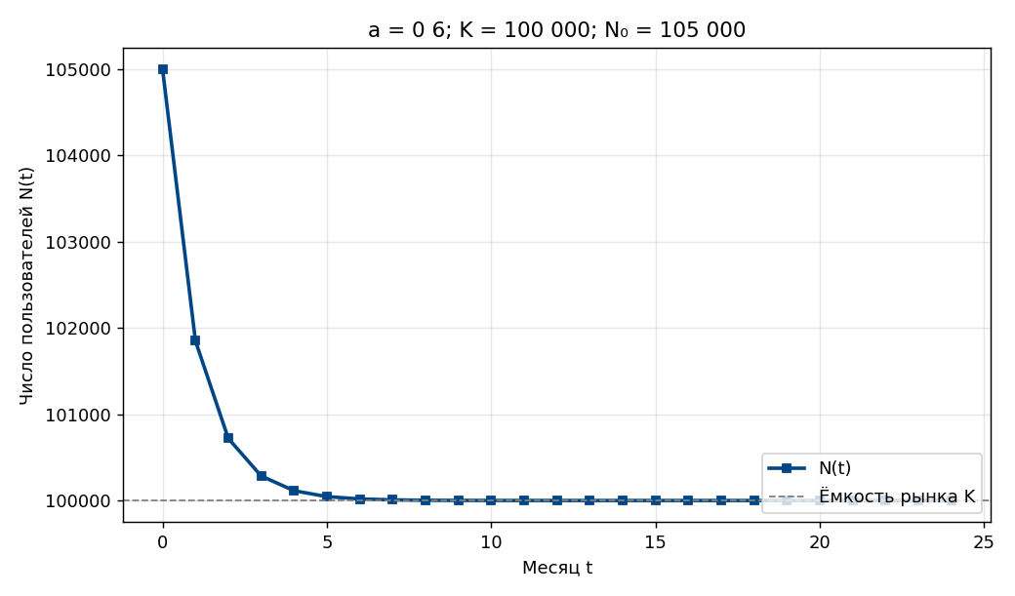  Рисунок 27 — Python, N₀ = 105 000

5.3 Серия 3 — влияние ёмкости рынка K
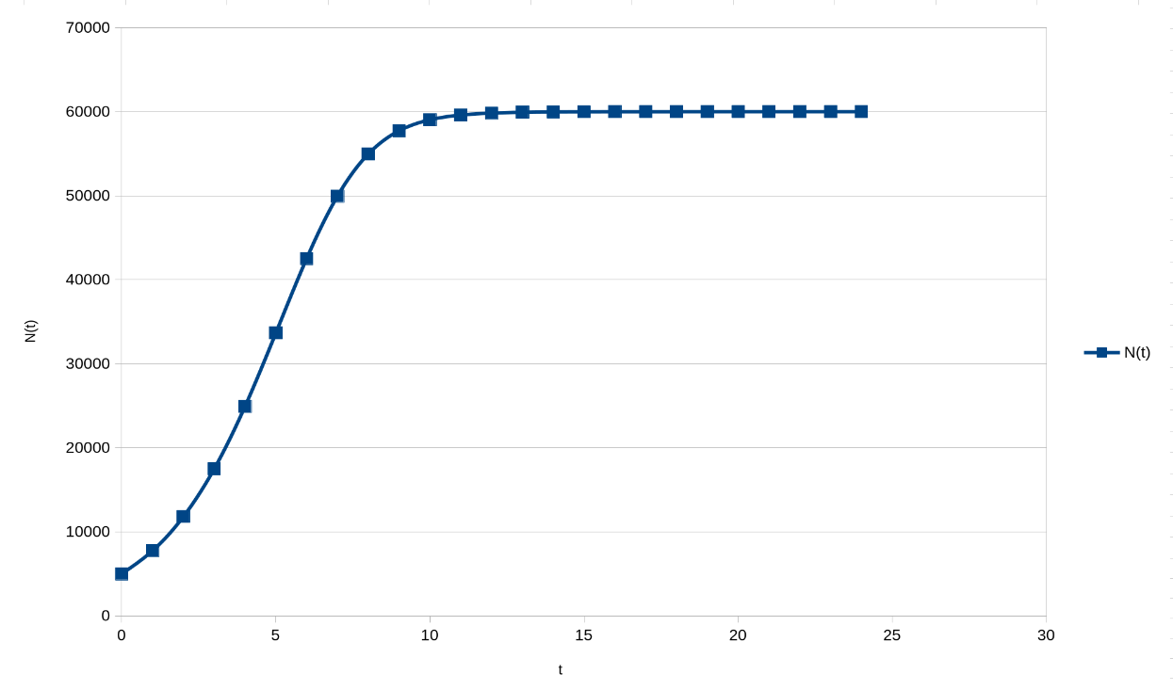  Рисунок 28 — Excel, K = 60 000 | 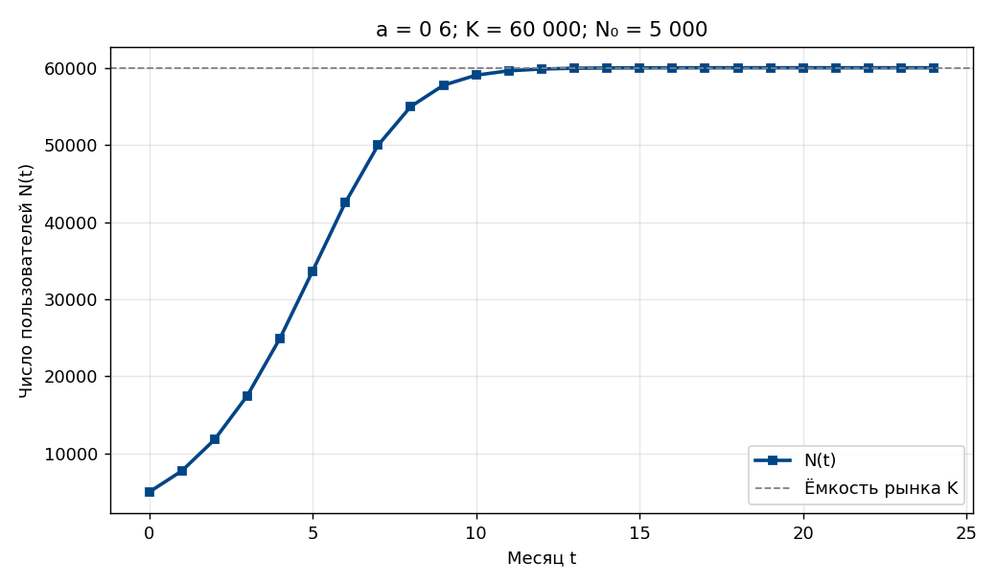  Рисунок 29 — Python, K = 60 000
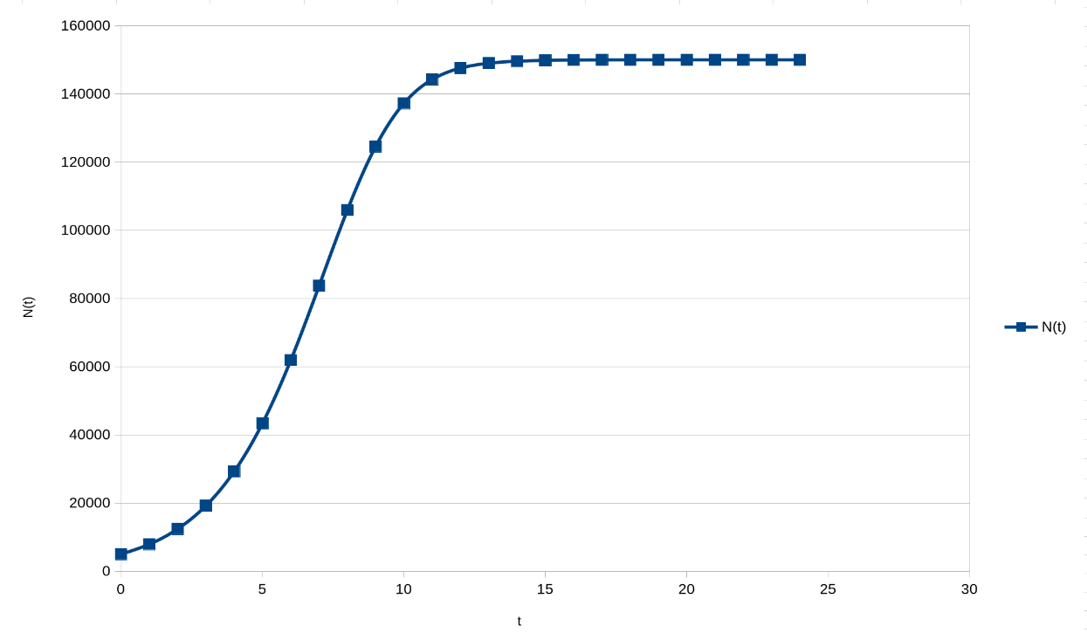  Рисунок 30 — Excel, K = 150 000 | 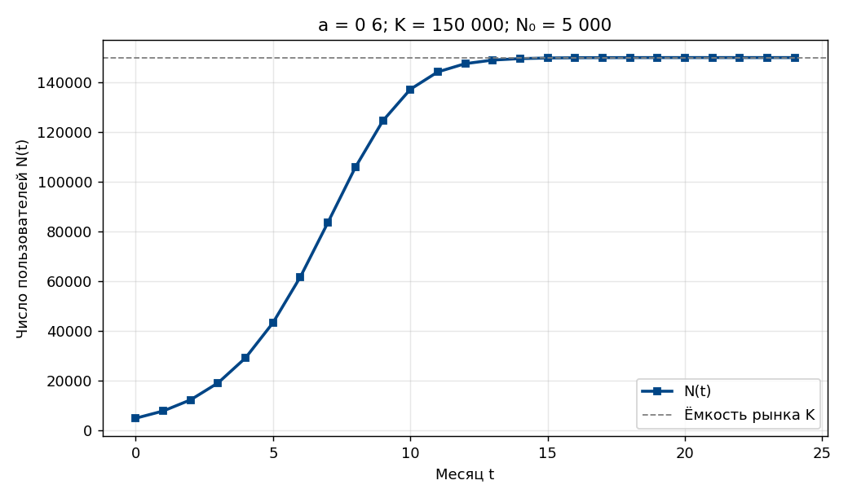  Рисунок 31 — Python, K = 150 000

5.4 Серия 4 — опыты по варианту 2 и диапазон a = 2,6–3,0
Опыт с собственным значением a = 1,8 показан на рисунках 32 и 33 (таблица Excel — на рисунке 4). Дополнительно, как требует задание, исследован диапазон a = 2,6; 2,7; 2,8; 2,9; 3,0 при тех же K = 120 000, N₀ = 10 000, T = 36: в Excel изменялась только ячейка B1, в Python — параметр a в списке опытов.
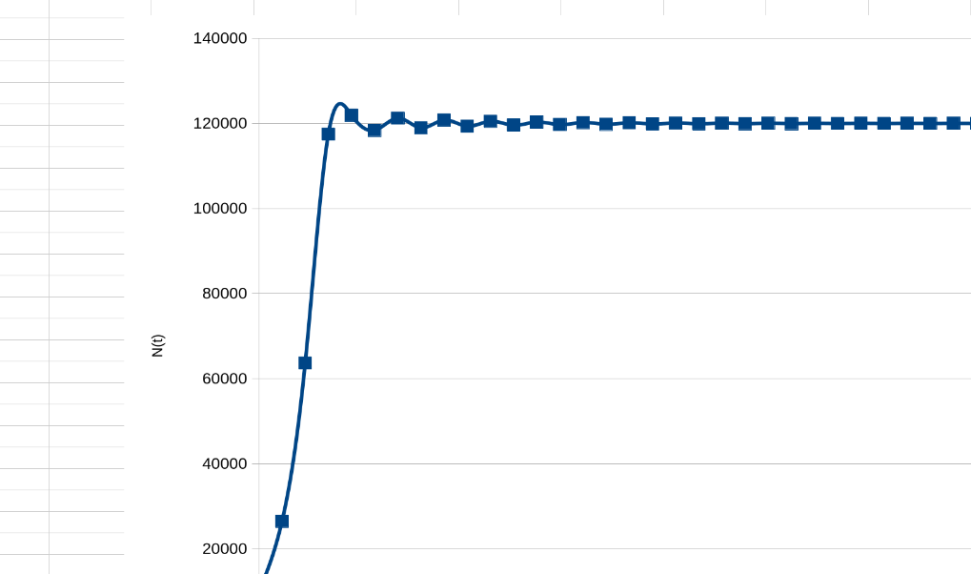  Рисунок 32 — Excel, a = 1,8 | 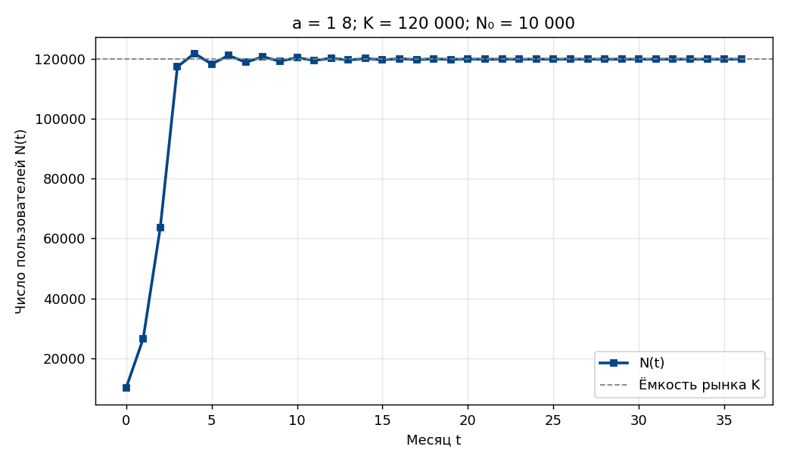  Рисунок 33 — Python, a = 1,8
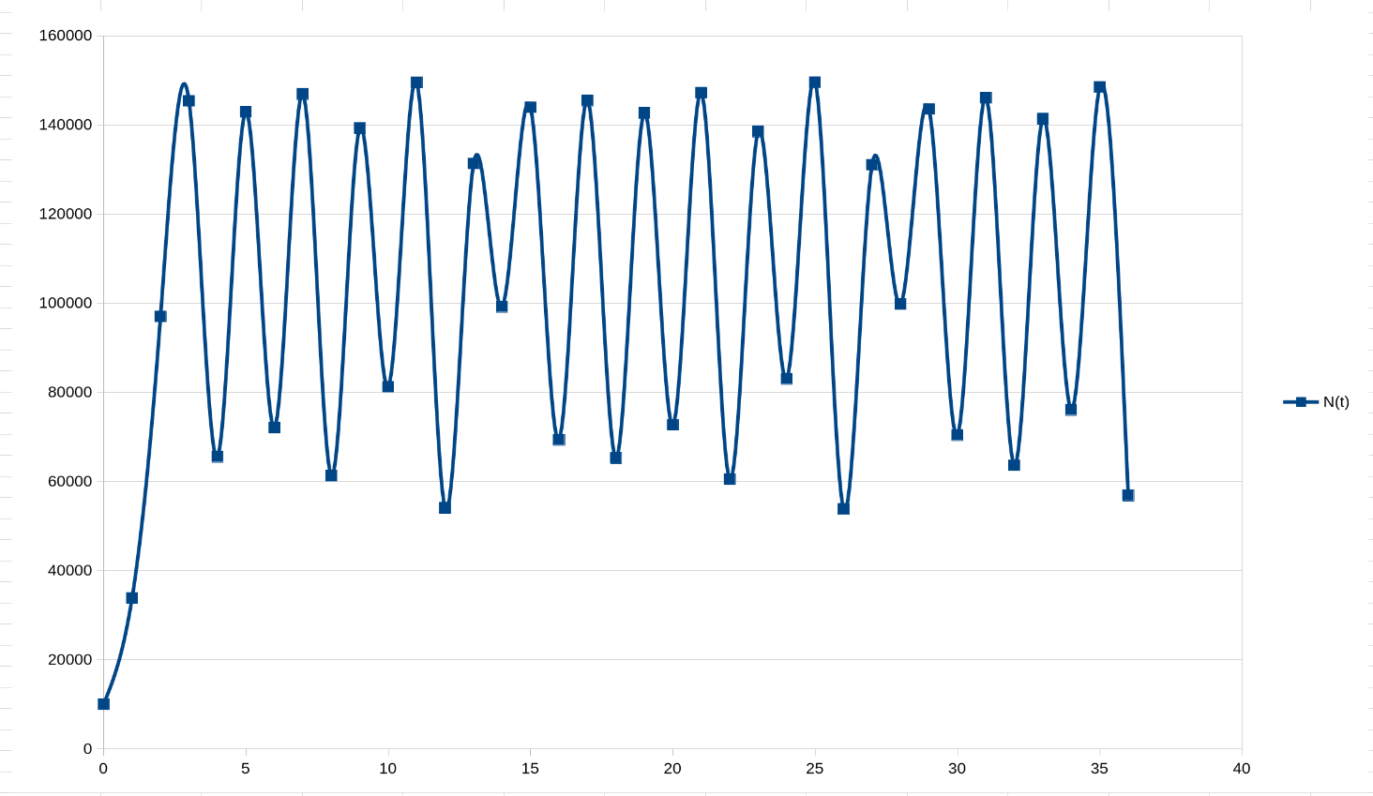  Рисунок 34 — Excel, a = 2,6 | 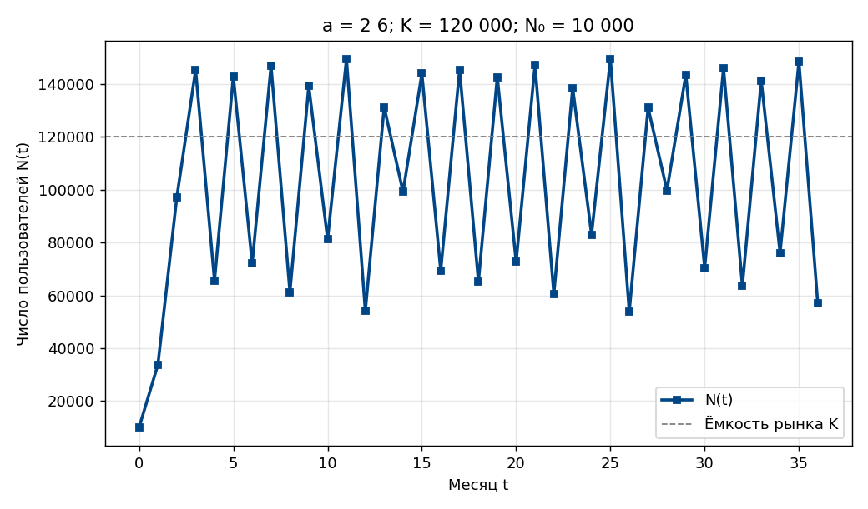  Рисунок 35 — Python, a = 2,6
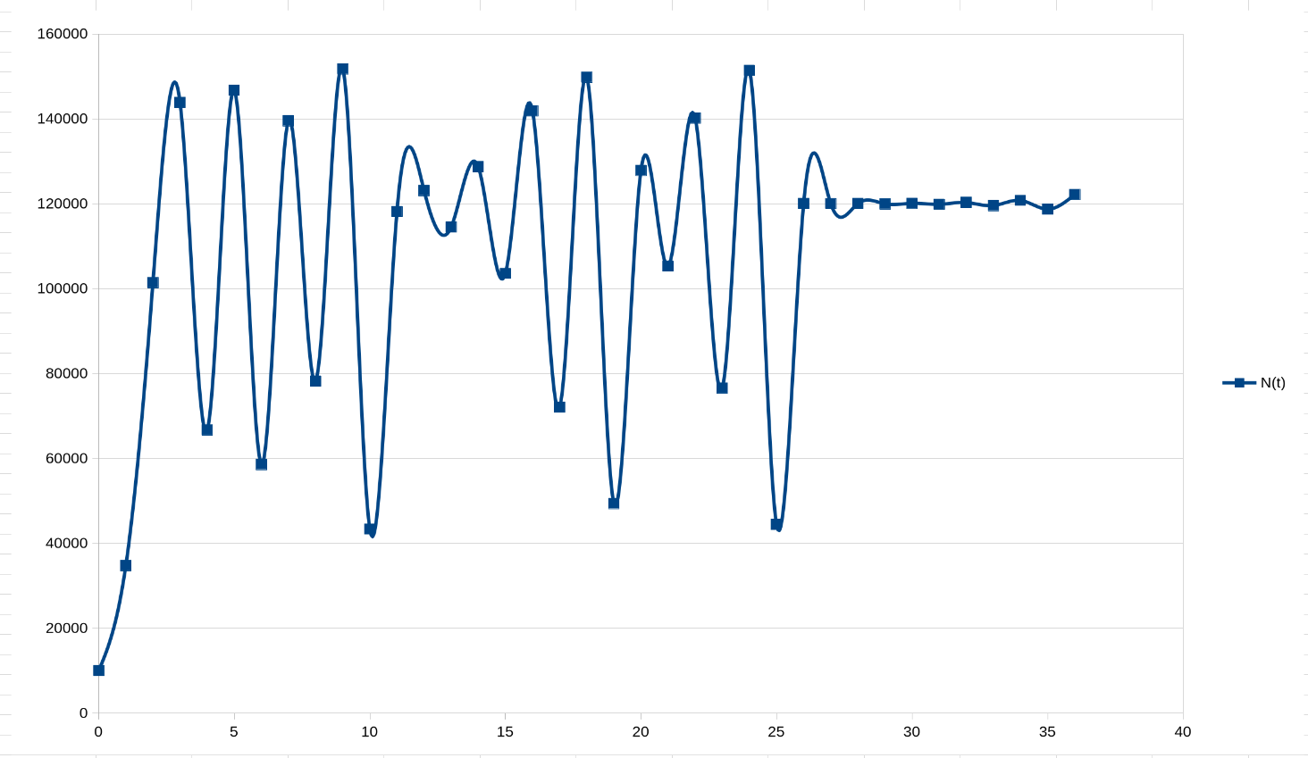  Рисунок 36 — Excel, a = 2,7 | 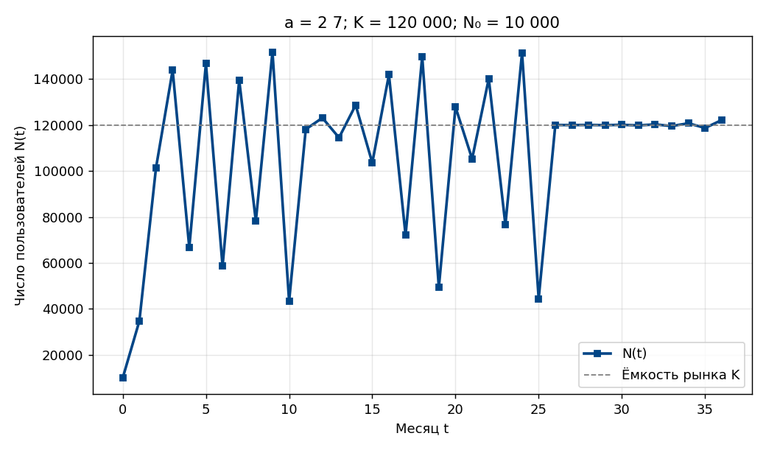  Рисунок 37 — Python, a = 2,7
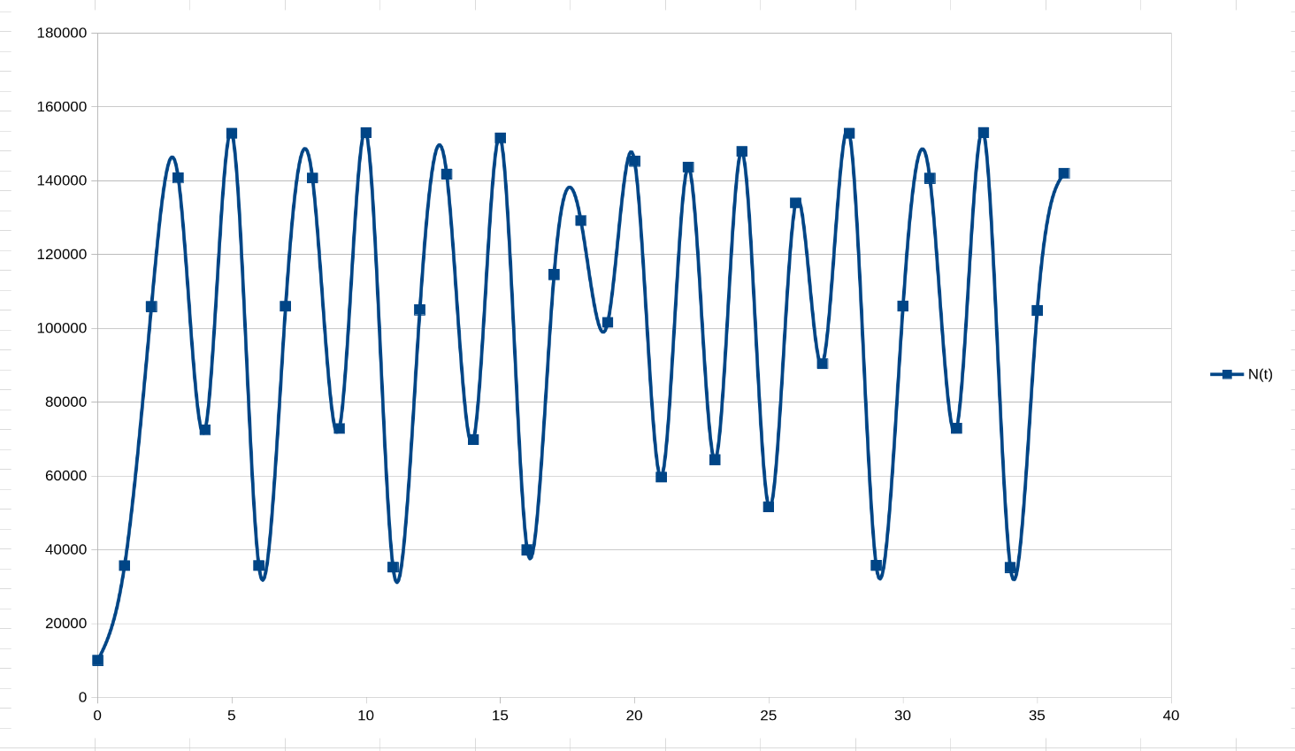  Рисунок 38 — Excel, a = 2,8 | 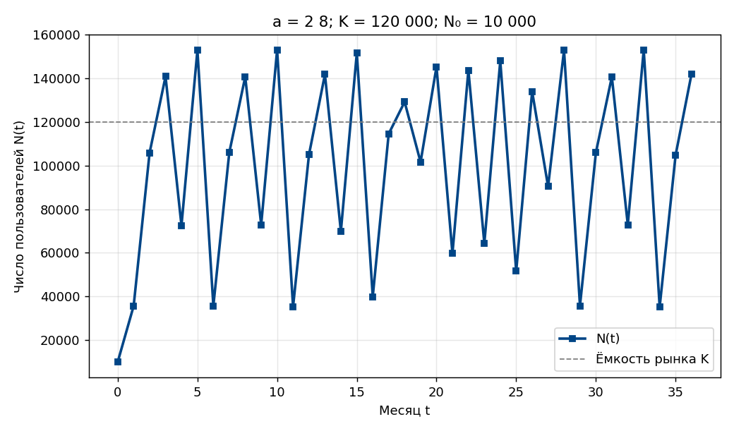  Рисунок 39 — Python, a = 2,8
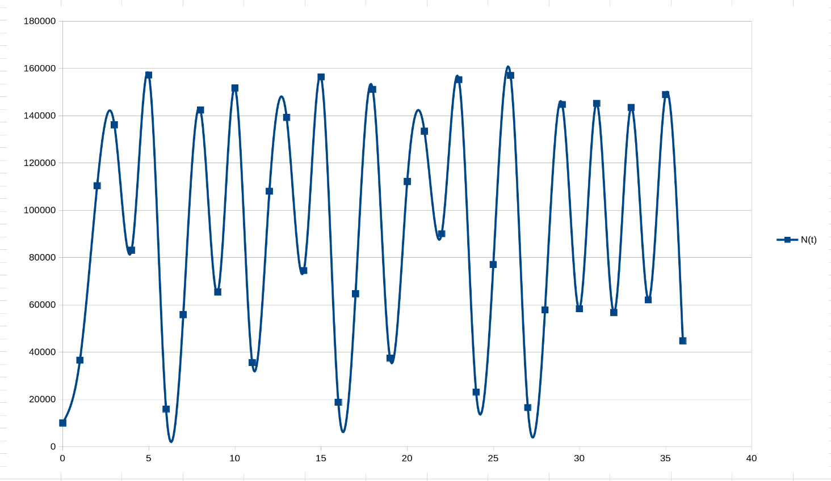  Рисунок 40 — Excel, a = 2,9 | 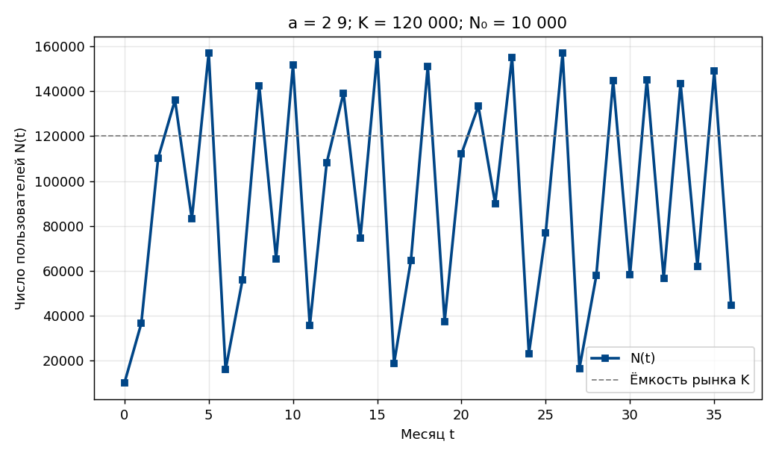  Рисунок 41 — Python, a = 2,9
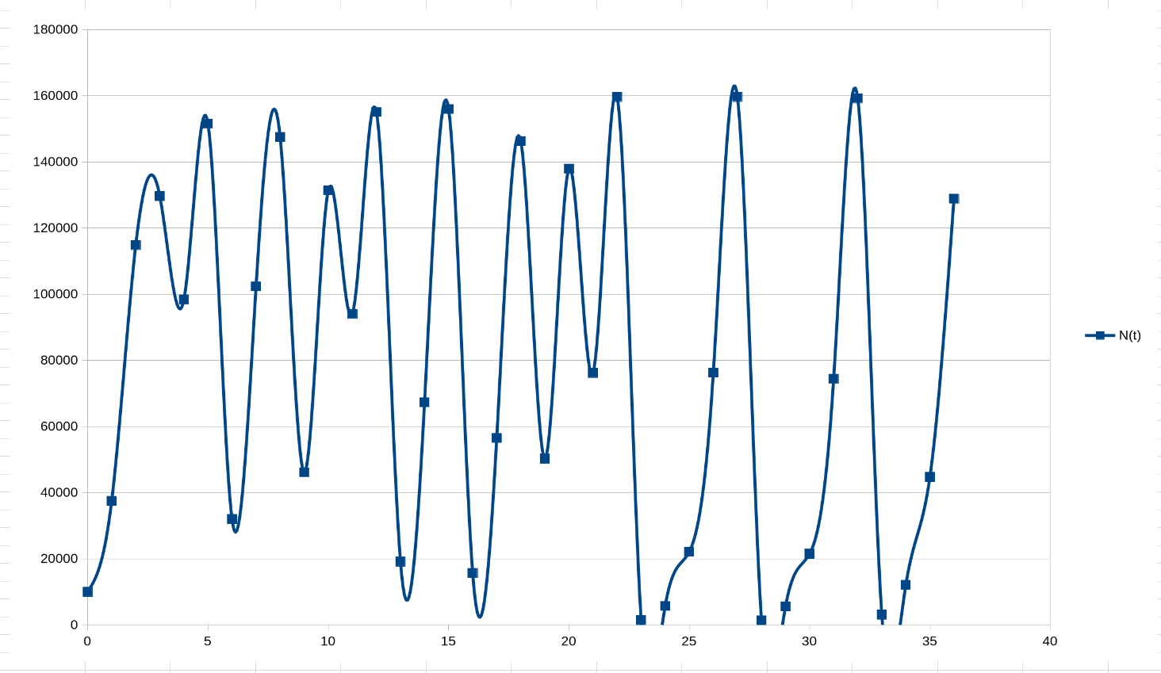  Рисунок 42 — Excel, a = 3,0 | 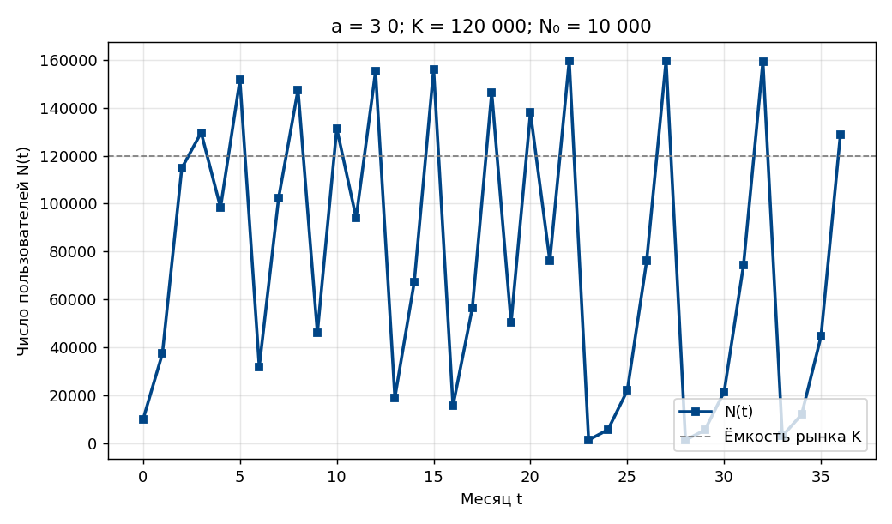  Рисунок 43 — Python, a = 3,0

6. Программа для серий опытов на Python
Все опыты таблицы 3 выполняются одной программой (листинг 2). Функция simulate(a, K, N0, T) возвращает массив N[0..T] по рекуррентной формуле; функция reach_time находит t* — первый месяц, в котором N(t) ≥ 0,95·K; функция plot_case строит график и сохраняет его в файл. Список cases содержит наборы параметров всех опытов, цикл в конце программы прогоняет каждый набор, печатает строку результата и сохраняет график в папку graphs. Формула в simulate записана в том же порядке действий, что и формула в Excel, поэтому результаты обеих реализаций одинаковы.
Листинг 2 — Программа серий опытов (experiments.py)
# Компьютерный эксперимент с логистической моделью роста пользователей
# Запуск: python experiments.py (графики сохраняются в папку graphs/)
import os
import numpy as np
import matplotlib.pyplot as plt

os.makedirs("graphs", exist_ok=True)

def simulate(a, K, N0, T):
"""Возвращает массив N[0..T] по рекуррентной формуле логистической модели."""
N = np.zeros(T + 1)
N[0] = N0
for t in range(T):
N[t + 1] = N[t] + a * N[t] * (1.0 - N[t] / K)
return N

def reach_time(N, K, share=0.95):
"""Первый месяц t, в котором N(t) >= share*K; None, если уровень не достигнут."""
for t, value in enumerate(N):
if value >= share * K:
return t
return None

def num(x):
"""Число с десятичной запятой для подписей: 2.55 -> '2,55'."""
return str(x).replace(".", ",")

def plot_case(N, K, title, filename):
"""Строит график N(t) с пунктиром на уровне K и сохраняет его в файл."""
plt.figure(figsize=(8, 4.7))
plt.plot(range(len(N)), N, marker="s", ms=4, lw=2, color="#004586", label="N(t)")
plt.axhline(K, color="gray", ls="--", lw=1, label="Ёмкость рынка K")
plt.xlabel("Месяц t")
plt.ylabel("Число пользователей N(t)")
plt.title(title)
plt.grid(alpha=0.3)
plt.legend(loc="lower right")
plt.tight_layout()
plt.savefig(filename, dpi=130)
plt.close()

# (номер, серия, a, K, N0, T, имя файла)
cases = []
for a in (0.3, 0.6, 1.2, 1.9, 2.2, 2.55, 2.9):
cases.append(("1", a, 100_000, 5_000, 24, f"s1_a{a}"))
for N0 in (500, 20_000, 90_000, 105_000):
cases.append(("2", 0.6, 100_000, N0, 24, f"s2_n{N0}"))
for K in (60_000, 150_000):
cases.append(("3", 0.6, K, 5_000, 24, f"s3_k{K}"))
for a in (1.8, 2.6, 2.7, 2.8, 2.9, 3.0): # вариант 2
cases.append(("4", a, 120_000, 10_000, 36, f"s4_a{a}"))

print(f"{'сер':>3} {'a':>5} {'K':>8} {'N0':>7} {'t*':>3} {'N(T)':>11} {'min':>9} {'max':>9}")
for series, a, K, N0, T, name in cases:
N = simulate(a, K, N0, T)
ts = reach_time(N, K)
print(f"{series:>3} {num(a):>5} {K:>8} {N0:>7} {ts!s:>3} {N[-1]:11.1f} {N.min():9.1f} {N.max():9.1f}")
title = f"a = {num(a)}; K = {K:,}; N₀ = {N0:,}".replace(",", " ")
plot_case(N, K, title, f"graphs/{name}.png")
Вывод программы (сводка по опытам):
сер a K N0 t* N(T) min max
1 0,3 100000 5000 20 98890.9 5000.0 98890.9
1 0,6 100000 5000 10 100000.0 5000.0 100000.0
1 1,2 100000 5000 5 100000.0 5000.0 100574.2
1 1,9 100000 5000 4 101080.3 5000.0 110206.1
1 2,2 100000 5000 3 116264.7 5000.0 116264.7
1 2,55 100000 5000 3 74568.1 5000.0 123428.3
1 2,9 100000 5000 3 105771.4 5000.0 130599.0
2 0,6 100000 500 15 99998.8 500.0 99998.8
2 0,6 100000 20000 7 100000.0 20000.0 100000.0
2 0,6 100000 90000 1 100000.0 90000.0 100000.0
2 0,6 100000 105000 0 100000.0 100000.0 105000.0
3 0,6 60000 5000 9 60000.0 5000.0 60000.0
3 0,6 150000 5000 11 150000.0 5000.0 150000.0
4 1,8 120000 10000 3 120001.6 10000.0 121931.9
4 2,6 120000 10000 3 56874.4 10000.0 149538.4
4 2,7 120000 10000 3 122162.5 10000.0 151745.8
4 2,8 120000 10000 3 141984.2 10000.0 153005.7
4 2,9 120000 10000 3 44746.8 10000.0 157202.4
4 3,0 120000 10000 2 128882.6 1404.3 159648.1

7. Сравнение результатов Excel и Python
Сравнение выполнено двумя способами. Во-первых, числа: значения N(t) из расчётных таблиц Excel (демонстрационный вариант, a = 1,8 и a = 3,0 варианта 2) сопоставлены с массивом N программы. Наибольшее расхождение составило менее 0,0001 пользователя, то есть равно точности отображения чисел в Excel. Во-вторых, графики: положение каждого маркера на графике Excel сопоставлено со значением N(t) из Python (пиксели пересчитаны в пользователей линейным преобразованием). Во всех опытах маркеры совпали с расчётом в пределах одного пикселя, то есть не более 0,2 % K; для опыта с a = 2,55 график Excel в отчёт не включён, сравнение по нему не проводилось. Контрольные значения t* из таблицы 3 подтверждаются таблицами Excel: при a = 0,6 значение N(10) = 95 784,6 ≥ 95 000 при N(9) = 90 746,1 < 95 000; при a = 1,8 значение N(3) = 117 464,6 ≥ 114 000 при N(2) = 63 666,3; при a = 3,0 значение N(2) = 114 843,75 ≥ 114 000 при N(1) = 37 500.
Таблица 4 — Сравнение результатов Excel и Python
№ | Опыт | t* (Python) | N(T), Python | Макс. расхождение маркеров графиков Excel и Python, % K
1 | a = 0,3 | 20 | 98 890,9 | 0,05
2 | a = 0,6 | 10 | 100 000,0 | 0,20
3 | a = 1,2 | 5 | 100 000,0 | 0,04
4 | a = 1,9 | 4 | 101 080,3 | 0,08
5 | a = 2,2 | 3 | 116 264,7 | 0,11
6 | a = 2,55 | 3 | 74 568,1 | график Excel не включён
7 | a = 2,9 | 3 | 105 771,4 | 0,13
8 | N₀ = 500 | 15 | 99 998,8 | 0,07
9 | N₀ = 20 000 | 7 | 100 000,0 | 0,12
10 | N₀ = 90 000 | 1 | 100 000,0 | 0,01
11 | N₀ = 105 000 | 0 | 100 000,0 | 0,01
12 | K = 60 000 | 9 | 60 000,0 | 0,08
13 | K = 150 000 | 11 | 150 000,0 | 0,08
14 | вариант 2, a = 1,8 | 3 | 120 001,6 | 0,08
15 | вариант 2, a = 2,6 | 3 | 56 874,4 | 0,10
16 | вариант 2, a = 2,7 | 3 | 122 162,5 | 0,13
17 | вариант 2, a = 2,8 | 3 | 141 984,2 | 0,14
18 | вариант 2, a = 2,9 | 3 | 44 746,8 | 0,12
19 | вариант 2, a = 3,0 | 2 | 128 882,6 | 0,13
Расхождений между реализациями нет, включая режимы с непериодическим поведением (a = 2,6–3,0). Это ожидаемо: в таких режимах результат чувствителен к малейшим отличиям в вычислениях, поэтому полное совпадение на 36 шагах подтверждает, что формулы в Excel и в Python записаны одинаково и с одинаковой точностью (double).

8. Выводы

8.1 Влияние параметров

Коэффициент прироста a.

С увеличением коэффициента прироста время выхода на уровень практического насыщения сокращается: кривая достигает условной границы насыщения всё быстрее. Однако устойчивость режима при этом ухудшается.

При малых значениях коэффициента прироста наблюдается плавный монотонный выход на предельный уровень без перелётов — S-образная кривая, которая приближается к ёмкости рынка снизу и никогда её не пересекает. Чем меньше коэффициент прироста, тем медленнее происходит выход.

При умеренных значениях коэффициента прироста кривая совершает один или несколько перелётов через уровень ёмкости рынка, после чего колебания затухают: размах «горбов» от пересечения к пересечению уменьшается, и траектория постепенно успокаивается вблизи предельного уровня.

При дальнейшем росте коэффициента прироста колебания перестают затухать и переходят в устойчивый цикл: чередуются несколько повторяющихся значений, амплитуда не уменьшается. Сначала это двухточечный цикл — два чередующихся значения, затем цикл становится многоточечным: на установившемся участке чередуется всё большее число значений, размах колебаний увеличивается.

При ещё больших значениях коэффициента прироста поведение становится нерегулярным: значения разбросаны в широком диапазоне, повторяющегося периода нет, траектория не устанавливается ни на каком режиме.

Начальное состояние N₀.

Начальное число пользователей влияет только на время выхода на насыщение, но не на режим поведения и не на предельный уровень. При малом начальном числе пользователей кривая дольше разгоняется, начальный участок роста более пологий, но затем всё равно выходит на ёмкость рынка. При большом начальном числе пользователей кривая стартует ближе к предельному уровню и достигает его быстрее. Если начальное число пользователей превышает ёмкость рынка, модель стартует выше предельного уровня и монотонно убывает к нему сверху, без перелётов: избыток над ёмкостью сокращается с каждым месяцем.

Ёмкость рынка K.

Ёмкость рынка задаёт предельный уровень, к которому приходит последовательность. Время выхода при фиксированном коэффициенте прироста определяется долей начального числа пользователей от ёмкости рынка, а не абсолютным значением ёмкости: чем меньше стартовая доля рынка, тем дольше разгон. При меньшей ёмкости кривая выходит на более низкий предельный уровень, при большей — на более высокий, но характер динамики при этом сохраняется.

Вариант 2.

При заданных для варианта параметрах модель выходит на уровень практического насыщения за несколько месяцев, перелетает ёмкость рынка и далее совершает затухающие колебания вокруг неё: отклонения от предельного уровня убывают с каждым месяцем, и к концу горизонта моделирования траектория практически совпадает с ёмкостью рынка.

Диапазон больших значений коэффициента прироста.

Во всех опытах этого диапазона за отведённый горизонт моделирования не выявлено ни затухания, ни повторяющегося периода: число пользователей то подскакивает выше ёмкости рынка, то проваливается. Глубина провалов растёт с увеличением коэффициента прироста: минимальные значения после третьего месяца становятся всё меньше, вплоть до почти полного обнуления. Итоговое значение к концу горизонта не зависит от коэффициента прироста монотонно: изменение коэффициента на десятые доли меняет результат на десятки тысяч пользователей. Особый случай представляет собой кратковременное «успокоение» траектории вблизи положения равновесия: при больших значениях коэффициента прироста положение равновесия неустойчиво, и временное приближение к ёмкости рынка не означает выход на насыщение — колебания возвращаются и нарастают.

8.2 Адекватность модели

Модель адекватна как качественное описание выхода сервиса на насыщение при умеренных значениях коэффициента прироста: S-образная кривая, замедление роста вблизи ёмкости рынка и существование предельного уровня соответствуют поведению реальных сервисов.

При больших значениях коэффициента прироста результаты неправдоподобны: число пользователей за один месяц может упасть почти до нуля, чего у реального сервиса не бывает — это следствие дискретного шага и отсутствия оттока, а не свойство реальной системы. Кроме того, при таких значениях прогноз на несколько месяцев вперёд теряет смысл: малое изменение параметра или начальных данных даёт совершенно другую траекторию.

Поэтому модель пригодна для оценочного прогноза при умеренном коэффициенте прироста, но не для точного предсказания.

8.3 Факторы, не учтённые моделью

Модель не учитывает следующие факторы; каждый из них можно включить в рекуррентное соотношение:

отток пользователей — дополнительное слагаемое, вычитающее долю ушедших за месяц;

сезонность — сезонный коэффициент прироста, зависящий от месяца;

маркетинговые кампании — дополнительное слагаемое, отличное от нуля в месяцы кампаний;

ограниченность инфраструктуры — замена постоянной ёмкости рынка на растущую ступенчато при расширении мощностей;

случайные факторы — случайное возмущение прироста, что подготавливает переход к стохастическим моделям.

Типизированное описание всех графиков

Ниже все графики описаны без использования числовых значений. Для каждого указано, что наблюдается в начале, середине и конце траектории.

Серия 1 — влияние коэффициента прироста a (рисунки 6–19)

Рисунки 6 и 7 — малый коэффициент прироста (Excel и Python).

Начало: кривая стартует с начального уровня и растёт очень медленно, начальный участок почти пологий.

Середина: рост ускоряется, кривая приобретает S-образную форму, но остаётся плавной, без перелётов через уровень ёмкости рынка.

Конец: кривая асимптотически приближается к предельному уровню снизу, ни разу его не пересекая; выход на насыщение происходит медленно.

Рисунки 8 и 9 — умеренный коэффициент прироста (Excel и Python).

Начало: кривая стартует с начального уровня, начальный рост заметно быстрее, чем при малом коэффициенте.

Середина: кривая совершает плавный S-образный подъём, приближается к уровню ёмкости рынка и практически сливается с ним.

Конец: траектория выходит на предельный уровень без перелётов; насыщение достигается быстрее, чем в предыдущем случае.

Рисунки 10 и 11 — повышенный коэффициент прироста (Excel и Python).

Начало: кривая стартует с начального уровня и растёт очень быстро.

Середина: кривая совершает один перелёт через уровень ёмкости рынка, после чего возвращается к нему и совершает затухающие колебания: размах отклонений быстро уменьшается.

Конец: траектория практически сливается с предельным уровнем; колебания затухают почти полностью.

Рисунки 12 и 13 — высокий коэффициент прироста (Excel и Python).

Начало: кривая стартует с начального уровня и резко взмывает вверх.

Середина: кривая совершает перелёт через уровень ёмкости рынка, затем возвращается, снова перелетает и так далее — наблюдаются затухающие колебания вокруг предельного уровня.

Конец: размах колебаний постепенно уменьшается, траектория приближается к ёмкости рынка, но ещё заметно колеблется.

Рисунки 14 и 15 — коэффициент прироста в начале зоны незатухающих колебаний (Excel и Python).

Начало: кривая стартует с начального уровня и очень быстро достигает области предельного уровня.

Середина: колебания вокруг ёмкости рынка перестают затухать: чередуются два устойчивых значения — одно ниже предела, другое выше.

Конец: траектория продолжает колебаться с постоянным размахом, не затухая; устанавливается устойчивый двухточечный цикл.

Рисунки 16 и 17 — коэффициент прироста в зоне многоточечного цикла (Excel и Python).

Начало: кривая стартует с начального уровня и стремительно выходит в область предельного уровня.

Середина: колебания не затухают; на установившемся участке чередуется множество значений — траектория образует сложный повторяющийся узор из нескольких уровней.

Конец: колебания продолжаются с большим размахом; поведение остаётся циклическим, но число чередующихся значений велико.

Рисунки 18 и 19 — коэффициент прироста в зоне нерегулярного поведения (Excel и Python).

Начало: кривая стартует с начального уровня и очень быстро выходит в область предельного уровня.

Середина: значения разбросаны в широком диапазоне — от очень малых до очень больших; повторяющегося периода нет, траектория выглядит как беспорядочные скачки.

Конец: нерегулярное поведение продолжается; последовательность не устанавливается ни на каком режиме, значения заполняют диапазон вокруг ёмкости рынка без видимого порядка.

Серия 2 — влияние начального состояния N₀ (рисунки 20–27)

Рисунки 20 и 21 — малое начальное число пользователей (Excel и Python).

Начало: кривая стартует с очень низкого уровня и растёт крайне медленно; начальный участок почти горизонтален.

Середина: рост постепенно ускоряется, кривая приобретает S-образную форму, начинает приближаться к предельному уровню.

Конец: кривая плавно выходит на ёмкость рынка снизу, без перелётов; насыщение достигается позже, чем при большем начальном числе.

Рисунки 22 и 23 — умеренное начальное число пользователей (Excel и Python).

Начало: кривая стартует с уровня, составляющего заметную долю от ёмкости рынка, и сразу начинает быстро расти.

Середина: кривая совершает S-образный подъём и быстро приближается к предельному уровню.

Конец: траектория выходит на ёмкость рынка без перелётов; насыщение достигается быстрее, чем при малом начальном числе.

Рисунки 24 и 25 — большое начальное число пользователей (Excel и Python).

Начало: кривая стартует с уровня, близкого к ёмкости рынка, и сразу находится вблизи предельного уровня.

Середина: кривая почти сразу выходит на насыщение, дальнейший рост незначителен.

Конец: траектория практически сливается с предельным уровнем; выход на насыщение происходит очень быстро.

Рисунки 26 и 27 — начальное число пользователей выше ёмкости рынка (Excel и Python).

Начало: кривая стартует выше предельного уровня.

Середина: кривая монотонно убывает к ёмкости рынка сверху; избыток над предельным уровнем сокращается с каждым месяцем.

Конец: траектория приближается к ёмкости рынка сверху, перелётов нет; устанавливается предельный уровень.

Серия 3 — влияние ёмкости рынка K (рисунки 28–31)

Рисунки 28 и 29 — меньшая ёмкость рынка (Excel и Python).

Начало: кривая стартует с начального уровня и начинает расти.

Середина: кривая совершает S-образный подъём и приближается к более низкому предельному уровню.

Конец: траектория выходит на меньшую ёмкость рынка без перелётов; насыщение достигается на более низком уровне.

Рисунки 30 и 31 — большая ёмкость рынка (Excel и Python).

Начало: кривая стартует с начального уровня и начинает расти.

Середина: кривая совершает S-образный подъём и приближается к более высокому предельному уровню.

Конец: траектория выходит на большую ёмкость рынка без перелётов; насыщение достигается на более высоком уровне.

Серия 4 — вариант 2 и диапазон больших значений коэффициента прироста (рисунки 32–43)

Рисунки 32 и 33 — вариант 2, умеренный коэффициент прироста (Excel и Python).

Начало: кривая стартует с начального уровня и очень быстро растёт.

Середина: кривая перелетает ёмкость рынка, затем возвращается и совершает затухающие колебания: отклонения от предельного уровня убывают с каждым месяцем.

Конец: траектория практически сливается с ёмкостью рынка; колебания затухают почти полностью.

Рисунки 34 и 35 — вариант 2, первый опыт диапазона (Excel и Python).

Начало: кривая стартует с начального уровня и стремительно выходит в область предельного уровня.

Середина: колебания не затухают и не повторяются: значения то подскакивают выше ёмкости рынка, то проваливаются ниже.

Конец: нерегулярное поведение продолжается; траектория не устанавливается на повторяющемся режиме.

Рисунки 36 и 37 — вариант 2, второй опыт диапазона (Excel и Python).

Начало: кривая стартует с начального уровня и быстро выходит в область предельного уровня.

Середина: нерегулярные колебания; в некоторый момент траектория случайно проходит вблизи положения равновесия, отклонения от ёмкости рынка становятся малыми.

Конец: кратковременное «успокоение» сменяется расходящимися колебаниями: отклонения от предельного уровня начинают расти, и колебания возвращаются.

Рисунки 38 и 39 — вариант 2, третий опыт диапазона (Excel и Python).

Начало: кривая стартует с начального уровня и быстро выходит в область предельного уровня.

Середина: нерегулярные колебания: значения разбросаны в широком диапазоне, повторяющегося периода нет.

Конец: нерегулярное поведение продолжается; траектория не устанавливается на каком-либо режиме.

Рисунки 40 и 41 — вариант 2, четвёртый опыт диапазона (Excel и Python).

Начало: кривая стартует с начального уровня и быстро выходит в область предельного уровня.

Середина: нерегулярные колебания; значения то подскакивают выше ёмкости рынка, то проваливаются почти до нуля.

Конец: нерегулярное поведение продолжается; наблюдаются глубокие провалы, траектория не устанавливается.

Рисунки 42 и 43 — вариант 2, наибольший коэффициент прироста диапазона (Excel и Python).

Начало: кривая стартует с начального уровня и очень быстро выходит в область предельного уровня.

Середина: нерегулярное поведение: значения заполняют широкий диапазон от очень малых до очень больших; периода нет.

Конец: нерегулярные колебания продолжаются; наблюдаются провалы почти до нуля, траектория не устанавливается ни на каком режиме.

Итоговое замечание по всем графикам

Во всех сериях опытов графики, построенные в Excel и в Python, полностью совпадают по форме кривой: начало, середина и конец траектории идентичны. Это подтверждает, что обе реализации модели записаны одинаково и с одинаковой точностью. Расхождений между реализациями нет, включая режимы с непериодическим поведением: в таких режимах результат чувствителен к малейшим отличиям в вычислениях, поэтому полное совпадение на всём горизонте моделирования подтверждает корректность обеих реализаций.

